پروژکتور اوپک
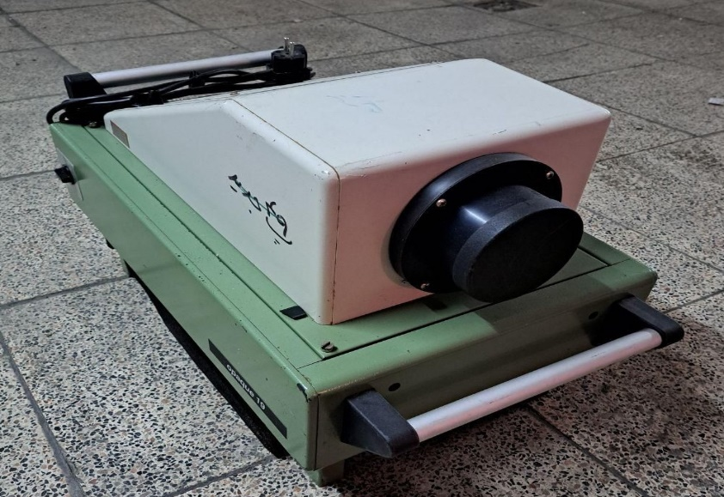
سال ساخت:  1960 | نام قطعه:  پروژکتور اوپک19
نام شرکت سازنده:  opaque | دسته بندی:  پروژکتور ها
کشور سازنده:
ژاپن

توضیحات
پروژکتور مات یا اپیسکوپ وسیله ای است که با تابش یک لامپ روشن از بالا به جسم، اجسام را نمایش می دهد. اپیسکوپ باید از کابل های دیاسکوپ استفاده کند ، اوپک پروژکتوری است که برای نمایش تصاویر اشیاء شفاف (مانند فیلم‌ها) استفاده می‌شود، و از اپی‌دیاسکوپ که می‌تواند تصاویر اجسام مات و شفاف را نمایش دهد، متمایز شود.
برای اطلاعات بیشتر از تاریخچه این محصول لطفا روی لینک کلیک کنید.
https://en.wikipedia.org/wiki/Opaque_projector

